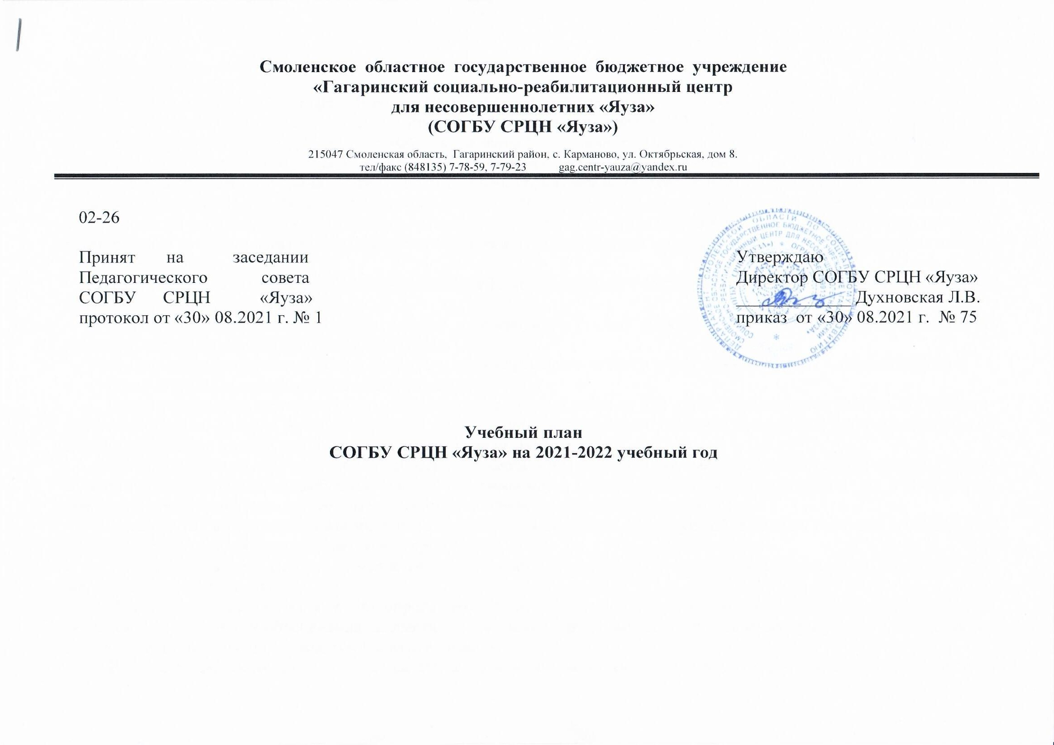
Пояснительная записка
Учебный план СОГБУ СРЦН «Яуза» на 2021-2022 учебный год составлен в соответствии с Федеральным законом от 29.12.2012 № 273-ФЗ «Об образовании в Российской Федерации», приказом Министерства образования и науки Российской Федерации от 29.08.2013 № 1008 «Об утверждении Порядка организации и осуществления образовательной деятельности по дополнительным общеобразовательным программам», Уставом учреждения.
Содержание учебного плана отражает цели и задачи образовательной деятельности службы дополнительного образования СОГБУ СРЦН «Яуза», направленной на формирование и развитие творческих способностей обучающихся, удовлетворение их индивидуальных потребностей в интеллектуальном, нравственном и физическом совершенствовании, формирование культуры здорового и безопасного образа жизни, укрепление здоровья, а также на организацию их свободного времени.
Учреждение в 2021-2022 учебном году реализует 10 дополнительных общеобразовательных общеразвивающих программ следующей направленности:
- художественно-эстетической («Мы – юные художники», «Умелые ручки», «Изонить», «Пластилинография», «В гостях у Самоделкина», «Волшебный клубочек»);
- социально-педагогической («Мир природы», «Как научиться красиво и убедительно говорить», «Каллиграфия»);
- физкультурно-оздоровительной («Игры с мячом»).
Сроки реализации дополнительных общеобразовательных программ для детей определяются сроками их пребывания в Учреждении, которые регламентируются индивидуальной программой оказания социальных услуг и договором об оказании социальных услуг, и соответствуют, как правило, 3-12 месяцев.
Основной формой образовательной работы с обучающимися являются занятия в творческих объединениях. При реализации дополнительных общеобразовательных программ могут предусматриваться как аудиторные, так и внеаудиторные (самостоятельные) занятия, которые проводятся по группам или индивидуально.
Учебный год в творческих объединениях начинается с 1 сентября, творческие объединения работают в течение всего календарного года, включая каникулярное время.
Продолжительность занятий исчисляется в академических часах – 15-35 минут для дошкольников, 45 минут – для обучающихся 1-11 классов.
Недельная нагрузка на одну группу определяется санитарно-эпидемиологическими нормами в зависимости от тематической направленности объединения, возраста обучающихся, продолжительности освоения программы и составляет от 1-го до 5-ти часов, занятия проводятся 1-2 раза в неделю.
Реализация образовательного процесса регламентируется расписанием занятий, которое составляется с опорой на санитарно-эпидемиологические нормы с учетом загруженности кабинетов, возрастных особенностей несовершеннолетних, формы социального обслуживания (стационар) и режима пребывания в Учреждении, сменности занятий в образовательных учреждениях, по желанию обучающихся и их родителей (законных представителей).
Уровень освоения дополнительной общеобразовательной программы обучающимися выявляется в результате аттестации, которая имеет следующие разновидности: входная (начальная), промежуточная, итоговая (заключительная).
Основанием для зачисления в творческое объединение является заявление родителей (законных представителей) на имя директора Учреждения, либо заявление несовершеннолетнего, достигшего возраста 14 лет. Дети до 14 лет распределяются по творческим объединениям по решению родителей и педагогов с учетом желания, интересов и способностей ребенка.
Обучение в объединениях осуществляется бесплатно.

№ п/п | Тематическая направленность | Наименование творческого объединения | Возраст обучающихся | Педагогическая нагрузка в неделю | Срок реализации программы, месяцы | Количество часов по программе | Количество часов в неделю | Количество групп
 | Художественно-эстетическая | «Мы – юные художники» | 4-7 лет | 1 | 9 | 36 | 1 | 1
 | Художественно-эстетическая | «Умелые ручки» | 7-18 лет | 1 | 9 | 40 | 1 | 1
 | Художественно-эстетическая | «Изонить» | 8-16 лет | 1 | 9 | 36 | 1 | 1
 | Художественно-эстетическая | «Пластилинография» | 9-13 лет | 1 | 9 | 36 | 1 | 1
 | Художественно-эстетическая | «В гостях у Самоделкина» | 6-13 лет | 1 | 9 | 40 | 1 | 1
 | Художественно-эстетическая | «Волшебный клубочек» | 7-18 лет | 1 | 9 | 40 | 1 | 1
 | Социально-педагогическая | «Мир природы» | 3-7 лет | 1 | 10 | 40 | 1 | 1
 | Социально-педагогическая | «Как научиться красиво и убедительно говорить» | 8-16 лет | 1 | 9 | 36 | 1 | 1
 | Социально-педагогическая | «Каллиграфия» | 7-18 лет | 1 | 9 | 42 | 1 | 1
 | Физкультурно-оздоровительная | «Игры с мячом» | 4-7 лет | 1 | 9 | 40 | 1 | 1

